房地产
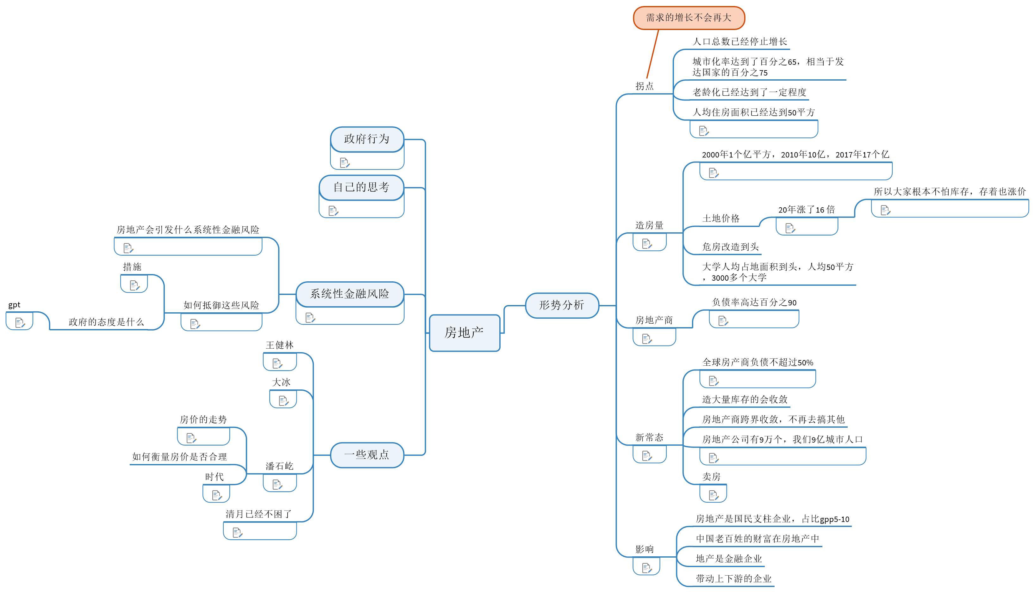
1. 形势分析 2
1.1. 拐点 2
1.1.1. 人口总数已经停止增长 2
1.1.2. 城市化率达到了百分之65，相当于发达国家的百分之75 2
1.1.3. 老龄化已经达到了一定程度 2
1.1.4. 人均住房面积已经达到50平方 2
1.2. 造房量 2
1.2.1. 2000年1个亿平方，2010年10亿，2017年17个亿 2
1.2.2. 土地价格 3
• 20年涨了16 倍 3
• 所以大家根本不怕库存，存着也涨价 3
1.2.3. 危房改造到头 3
1.2.4. 大学人均占地面积到头，人均50平方，3000多个大学 3
1.3. 房地产商 3
1.3.1. 负债率高达百分之90 3
1.4. 新常态 3
1.4.1. 全球房产商负债不超过50% 3
1.4.2. 造大量库存的会收敛 3
1.4.3. 房地产商跨界收敛，不再去搞其他 3
1.4.4. 房地产公司有9万个，我们9亿城市人口 3
1.4.5. 卖房 3
1.5. 影响 4
1.5.1. 房地产是国民支柱企业，占比gpp5-10 4
1.5.2. 中国老百姓的财富在房地产中 4
1.5.3. 地产是金融企业 4
1.5.4. 带动上下游的企业 4
2. 一些观点 4
2.1. 王健林 4
2.2. 大冰 4
2.3. 潘石屹 4
2.3.1. 房价的走势 5
2.3.2. 如何衡量房价是否合理 5
2.3.3. 时代 5
2.4. 清月已经不困了 5
3. 系统性金融风险 6
3.1. 房地产会引发什么系统性金融风险 6
3.2. 如何抵御这些风险 7
3.2.1. 措施 7
3.2.2. 政府的态度是什么 7
• gpt 7
4. 自己的思考 8
5. 政府行为 8

- 形势分析
  - 拐点
Callout | 需求的增长不会再大
    - 人口总数已经停止增长
    - 城市化率达到了百分之65，相当于发达国家的百分之75
    - 老龄化已经达到了一定程度
    - 人均住房面积已经达到50平方
达到了顶点，发达国家的水平
  - 造房量
库存量已经非常大，去库存是后面的关键
    - 2000年1个亿平方，2010年10亿，2017年17个亿
17个亿什么概念，全世界剩余的国家一共造了20亿。也就是百分之20的人造了百分之50的房子

自2021年达到历史峰值后，中国房屋建设面积已连续五年下降。新开工面积从2021年的19.89亿平方米降至2025年预计的约6亿平方米，降幅超过67%；施工面积从97.54亿平方米降至约66亿平方米，降幅约32%。这一趋势反映了房地产市场供需关系的深度调整，行业正进入"去库存"周期

https://www.crei.cn/file/br.aspx?id=20250205094109
    - 土地价格
      - 20年涨了16 倍
2000年，20年，2020年基本上都是16倍，不管是新疆，还是乌鲁木齐

五年翻一番，十年翻两番
        - 所以大家根本不怕库存，存着也涨价
所以老百姓，房地产商也囤积了大量的房子
    - 危房改造到头
    - 大学人均占地面积到头，人均50平方，3000多个大学
  - 房地产商
自身行为的调整
    - 负债率高达百分之90
不可能再增长了
  - 新常态
新的发展，进入良性的状态，没有这样的阵痛，房地产商的行为是转不过来的
    - 全球房产商负债不超过50%
我们提了一个红线，70%。
    - 造大量库存的会收敛
    - 房地产商跨界收敛，不再去搞其他
    - 房地产公司有9万个，我们9亿城市人口
我们的开发商加起来比全世界都多。
未来的十几年，会逐步下降到1万个
    - 卖房
不在大造，大卖
  - 影响
如果崩盘，他的资产是债主的，影响的不是它自己，是银行，老百姓，包工头，一旦崩盘，影响非常大

一些方式：重组，一些优秀的房产或者资本，收购房产商
地方政府：可以回购房地产商的房子，土地

五个渠道解决问题，让房地产软着陆
    - 房地产是国民支柱企业，占比gpp5-10
    - 中国老百姓的财富在房地产中
    - 地产是金融企业
    - 带动上下游的企业
- 一些观点
  - 王健林
房地产公司的毛利率，只有百分之20，其中百分之50是被政府拿走了
世界上所有的国家房地产30年的火爆，后面就会平淡。工业化城市化的进程停止了，这个行业也就萎缩了
地产行业，没有百年企业
房地产绝对不会崩盘，但是永远回不去当前
  - 大冰
至少租房到27年
  - 潘石屹
中国过去10年贫富差距是什么造成了
显性原因：房地产
隐形原因：腐败

人均住房面积35平方，已经到了发达国家了

18年：房地产风险多了非常多，1汇率的风向，接的外债，挣得人民币
2销售价格的风险，跌了百分之20，能不能承受的了
这个时候潘石屹就已经停止拿地3年了
如何判断需要一些常识：
供应与需求，供应还好算，需求不好算。
我们可以算一下租金回报率，我们的租金回报率一般就是2，可以房贷的利率是4.9 ，这个是完全不合算的生意。99年它盖的房子租金回报率，百分之20，一直降低，降到百分之1.
租金回报率比银行贷款低。
（那是不是只要贷款利率和租金汇报率一样了，就可以买房了
比如房子租金7500，总价460万，7500*12/4600000 = 0.0196
广州公积金贷款2.6商业贷款3，即使按照2.6来算，也是不划算的，如果按照2.6的价格计算，合理的房价应该是7500*12/0.026 = 346万，还是在不考虑房子折旧的情况，如果考虑折旧，持有成本，那么更低
所以需要继续下调百分之20才能达到一个比较合理的状态
）
有些人为什么没有关注这个，因为寄希望于房价还得涨
如果通货膨胀很高，那还是房子好
未来：最重要的还是法制，让守法的人有安全感，对所有的人都一样。

潘还说过一句话：我为什么开始收缩，抛售房地产，因为李嘉诚在这么做，我看不懂这个事，但是我知道的是李嘉诚比我聪明的多，他这样做了，我跟着做就完事了

简单租金回报率法（最常用）
公式：租金回报率 = 年租金收入 ÷ 购房总价 × 100%
示例：一套总价200万元的房子，月租金5000元，年租金收入=5000×12=60000元，租金回报率=60000÷2000000×100%=3%

国际通行的合理租售比对应回报率为3.3%以上，即房屋月租金与售价之比在1:200至1:300之间。这意味着通过出租，200-300个月内能收回购房款
    - 房价的走势
市场上的钱多，那么房价一定得涨，不然没地方去
中国的m2是GDP的2.1倍，美国是0.9倍
m2：货币的供应总量
https://zh.tradingeconomics.com/china/indicators

发的钱多了，你发钱是没有成本的，老百姓的钱就少了

不取决于住建部，只取决于人民银行。
    - 如何衡量房价是否合理
    - 时代
我们在全球化的时代，现在感觉过去了
未来10年他的变化更加巨大，比过去10年更大，互联网，人工智能
  - 清月已经不困了
房价下跌的情况下，好房子依然紧俏，还是不好买，一出来就没有了

老破小只有在市场上行的过程中有价值，一旦市场下行，就和币圈的山寨币一样，立刻会被冲击，没有价值，失去流动性
- 系统性金融风险
房地产的系统性风险不是“房价跌了”，而是出现以下连锁反应：

房企违约 → 银行坏账激增

房价下跌 → 居民资产负债表恶化 → 消费塌陷

土地财政下滑 → 地方政府财政危机

金融机构恐慌 → 信贷收缩 → 实体经济受损
  - 房地产会引发什么系统性金融风险
系统性金融风险主要体现在银行体系、地方政府债务、居民资产负债表三个层面的连锁反应，最终可能触发金融危机

银行体系风险

房地产贷款占比过高是核心风险点。2025年数据显示，房地产贷款占银行贷款总额的27.8%，若加上以房地产为抵押的其他贷款，占比更高。当房价下跌时，抵押品价值缩水，银行不良贷款率上升，资本充足率下降，可能引发流动性危机
风险传导路径：房企债务违约→银行坏账增加→银行惜贷→房企融资困难→更多房企违约→银行体系崩溃。2025年万科等头部房企的3600亿债务违约风险，已对平安银行、招商银行等造成直接冲击

地方政府债务风险

土地财政依赖使地方政府与房地产深度绑定。土地出让收入占地方综合财力的50%，房价下跌导致土地流拍，地方政府财政收入锐减，偿债能力下降。2024年底地方政府隐性债务规模达10.5万亿元，部分城市每年需支付融资平台利息近百亿元，债务问题濒临爆雷

居民资产负债表风险

房产占家庭资产60%-70%，房价下跌导致家庭财富缩水，产生"负财富效应"。居民部门杠杆率达63.7%，部分家庭月供收入比超过40%。当房价跌破贷款余额时，断供风险上升，进一步冲击银行体系

资产价格下跌螺旋：房价下跌→抵押品贬值→银行抽贷→房企抛售资产→房价进一步下跌

信用收缩循环：银行坏账增加→信贷标准收紧→实体经济融资困难→经济衰退→更多坏账

预期恶化共振：市场信心崩溃→资产抛售→流动性枯竭→系统性危机爆发
  - 如何抵御这些风险
房地产软着陆是指房地产市场在经历过度繁荣或价格泡沫后，通过渐进式调整而非剧烈崩盘的方式，实现价格回归理性、供需重新平衡、风险逐步释放的过程。其核心目标是避免系统性金融风险，减少对民生和社会稳定的冲击

那就是降低银行风险
化解地方政府的债务
防止房地产企业崩盘抛售
    - 措施
保交楼
地方政府的债务化解

中国当前的总体策略（一句话总结）

“托底但不刺激、出清但不崩盘、调整但不系统性失控”

可以概括为 12 个字：

稳金融、保交楼、去杠杆、慢出清
    - 政府的态度是什么
      - gpt
一句话先给结论，然后我再拆开讲清楚（这个问题很多人直觉是错的）：

当前阶段，政府既不希望房地产“涨”，也不希望它“跌”，而是希望它“稳”。

但这个“稳”，不是稳在过去的高位，而是稳在一个“可消化、可承受”的区间

那政府真正想要的是什么？
👉 一个“慢变量”的结果

可以总结为一句非常关键的话：

“用时间换空间，用通胀换泡沫，用增长消化风险。”

具体表现就是：

名义房价：

不大涨

不暴跌

实际房价（扣除通胀）：

缓慢下行

结构上：

一线、强二线 稳

三四线 慢慢出清
- 自己的思考
就像潘石屹学习李嘉诚一样，我们是不是买房可以做参考，你就向这个领域懂的人学习就可以了
房子是消耗品不是投资品。投资属性以及基本没有了

- 政府行为
如果一下子把大招全放出来，结果会很冲击，如果大家就这样的政策都达成了共识，房价会一直往一个方向冲刺，卖方看了一下觉得后面还会有政策，不急于卖，不会造成大量的抛售。买房觉得后续有政策，可能还能涨，可能也会有意愿买。所以就一点一点接触限购。房地产政策在于拥有，而不在于使用，就怕你不玩了

加量不加价
减少供给
量价齐缩，看着还挺好

分摊风险 稳着陆
消除社会不稳定因素：保交楼

不是高层会变成贫民ku，而是建设的不好，密度高的房子都会变成贫民窟。
买方：评估是不是高层高密度
学好物业 贵的 是对未来的投资
不买期房
买房龄10-15年维护的还像新房的房子

